第九章高频考点汇总
2016注会《财管》高频考点：企业价值评估的目的和对象
我们一起来学习2016注册会计师考试《财务成本管理》高频考点：企业价值评估的目的和对象。本考点属于《财务成本管理》第九章企业价值评估第一节企业价值评估的目的和对象的内容。
【内容导航】：
1.含义
2.对象
【考频分析】：
考频：★
复习程度：掌握企业价值评估对象的分类
【高频考点】：企业价值评估的目的和对象
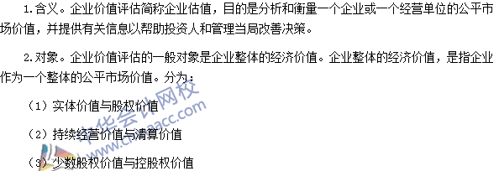
2016注会考试《财管》高频考点：现金流量折现模型参数的估计
我们一起来学习2016注册会计师考试《财务成本管理》高频考点：现金流量折现模型参数的估计。本考点属于《财务成本管理》第九章企业价值评估第二节企业价值评估方法的内容。
【内容导航】：
1.预测期间的估计
2.实体现金流量和股权现金流量的估计
【考频分析】：
考频：★★★
复习程度：掌握企业实体现金流量和股权现金流量的估计
【高频考点】：现金流量折现模型参数的估计
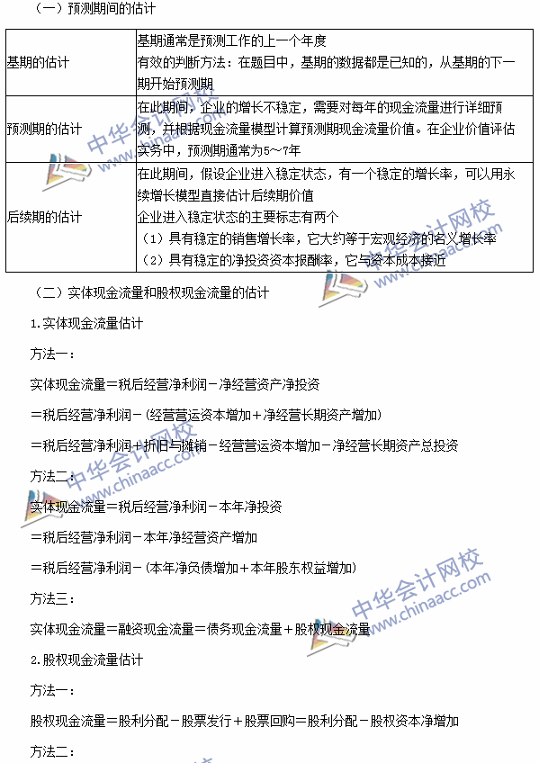
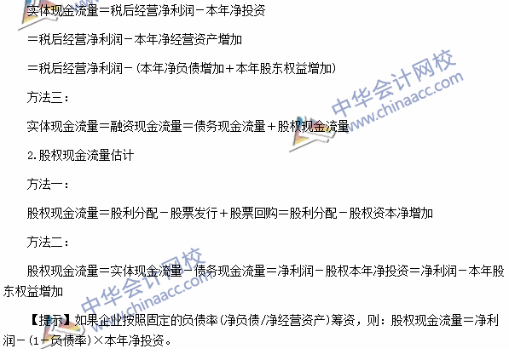
注会《财管》高频考点：实体现金流量模型和股权现金流量模型
我们一起来学习2016注册会计师考试《财务成本管理》高频考点：实体现金流量模型和股权现金流量模型的应用。本考点属于《财务成本管理》第九章企业价值评估第二节企业价值评估方法的内容。
【内容导航】：
1.实体现金流量模型的应用
2.股权现金流量模型的应用
【考频分析】：
考频：★★★★★
复习程度：掌握企业实体现金流量和股权现金流量模型的应用
【高频考点】：实体现金流量模型和股权现金流量模型的应用
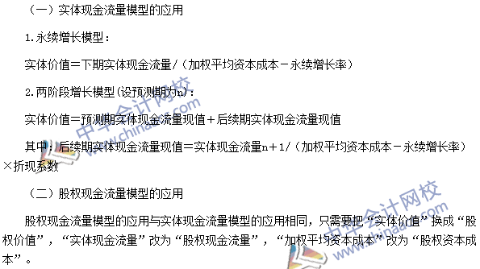
2016注会《财务成本管理》高频考点：相对价值法评估方法
我们一起来学习2016注册会计师考试《财务成本管理》高频考点：相对价值评估方法。本考点属于《财务成本管理》第九章企业价值评估第二节企业价值评估方法的内容。
【内容导航】：
1.市盈率模型
2.市净率模型
3.市销率模型
【考频分析】：
考频：★★★★★
复习程度：掌握相对价值模型的原理及运用
【高频考点】：相对价值法评估方法
